گزارش تحلیل ارتباطات بین شهری
با استفاده از برنامه‌نویسی ژنتیک کارتزین (CGP)

تحلیل رفتارشناسی انتشار COVID-19 در ۱۰۷ استان ایتالیا
داده‌های سال ۲۰۲۱

تاریخ: مارس ۲۰۲۶

فهرست مطالب
۱. مقدمه و هدف پروژه
۲. معرفی برنامه‌نویسی ژنتیک کارتزین (CGP)
۳. شرح داده‌ها و پیش‌پردازش
۴. پارامترهای مدل CGP
۵. نتایج تحلیل CGP
۵.۱ قوی‌ترین ارتباطات کشف شده
۵.۲ شهرهای مرکزی (Hub)
۵.۳ گراف شبکه ارتباطات
۵.۴ نقشه حرارتی ارتباطات
۵.۵ ماتریس ارتباطات ۳۰ شهر برتر
۵.۶ همگرایی الگوریتم تکاملی
۵.۷ تحلیل نفوذ شهرهای مرکزی
۶. تحلیل و تفسیر نتایج
۷. نتیجه‌گیری

۱. مقدمه و هدف پروژه
در این پروژه، هدف بررسی و کشف ارتباطات مستقیم بین شهرهای ایتالیا از نظر انتشار بیماری COVID-19 است. سوال اصلی تحقیق این است: آیا افزایش یا کاهش تعداد مبتلایان در یک شهر بر تعداد مبتلایان در شهرهای دیگر تأثیر مستقیم دارد؟ برای پاسخ به این سوال، از روش برنامه‌نویسی ژنتیک کارتزین (Cartesian Genetic Programming - CGP) استفاده شده است.
این تحلیل بر روی داده‌های روزانه ۱۰۷ استان (Province) ایتالیا در سال ۲۰۲۱ انجام شده است. با استفاده از CGP، عبارات ریاضی تکاملی ایجاد می‌شوند که رابطه بین تغییرات روزانه مبتلایان شهرهای مختلف را مدل‌سازی می‌کنند. ورودی‌های فعال در برنامه تکامل‌یافته نشان‌دهنده شهرهایی هستند که ارتباط مستقیم با شهر هدف دارند.

۲. معرفی برنامه‌نویسی ژنتیک کارتزین (CGP)
برنامه‌نویسی ژنتیک کارتزین (CGP) یک الگوریتم تکاملی است که توسط Julian Miller در سال ۲۰۰۰ معرفی شد. در CGP، برنامه‌ها به صورت گراف‌های جهت‌دار بدون حلقه (DAG) بر روی یک شبکه دوبعدی (سطر × ستون) نمایش داده می‌شوند.

ساختار CGP:
- هر گره (Node) در شبکه شامل سه ژن است: یک تابع ریاضی و دو ورودی
- ورودی‌ها می‌توانند از گره‌های قبلی یا مستقیماً از داده‌های ورودی باشند
- خروجی مدل از آخرین لایه گره‌ها استخراج می‌شود
- فقط گره‌های "فعال" (Active Nodes) در محاسبه نهایی شرکت می‌کنند

توابع ریاضی مورد استفاده:
نام تابع | عملیات | توضیح
add | a + b | جمع دو ورودی
sub | a - b | تفاضل دو ورودی
mul | a × b | ضرب دو ورودی
div | a ÷ b | تقسیم محافظت‌شده
max | max(a, b) | بیشینه دو ورودی
min | min(a, b) | کمینه دو ورودی
abs_diff | |a - b| | قدر مطلق تفاضل
avg | (a+b)/2 | میانگین دو ورودی

تکامل با استراتژی (1+λ) انجام می‌شود: در هر نسل، یک والد λ فرزند از طریق جهش نقطه‌ای تولید می‌کند. بهترین فرد (با کمترین خطا) به عنوان والد نسل بعد انتخاب می‌شود. این فرآیند تا رسیدن به تعداد نسل‌های مشخص تکرار می‌شود.

۳. شرح داده‌ها و پیش‌پردازش
داده‌های مورد استفاده شامل تعداد تجمعی مبتلایان روزانه (totale_casi) برای ۱۰۷ استان ایتالیا در سال ۲۰۲۱ (۳۶۵ روز) است. این داده‌ها از فایل‌های CSV هر شهر استخراج و در یک فایل واحد (merged_cities_2023.csv) ادغام شده‌اند.

مراحل پیش‌پردازش:
- تبدیل داده‌های تجمعی به مبتلایان جدید روزانه (daily new infections) با محاسبه تفاضل روزانه
- حذف مقادیر منفی (ناشی از اصلاح داده‌های قبلی)
- ایجاد ویژگی‌های تأخیری (Lagged Features): برای هر شهر، داده‌های ۰، ۱ و ۲ روز قبل
- نرمال‌سازی داده‌ها (Z-score normalization) برای بهبود عملکرد CGP
- انتخاب ۱۵ شهر برتر (بر اساس ضریب همبستگی) به عنوان کاندیدای ورودی برای هر شهر هدف

۴. پارامترهای مدل CGP
در جدول زیر پارامترهای استفاده‌شده برای الگوریتم CGP بیان شده‌اند:
پارامتر | مقدار | توضیح
تعداد سطرها | 3 | تعداد سطرهای شبکه CGP
تعداد ستون‌ها | 8 | تعداد ستون‌های شبکه CGP
تعداد خروجی | 1 | پیش‌بینی مبتلایان جدید شهر هدف
تعداد نسل‌ها | 300 | حداکثر تعداد نسل‌های تکاملی
λ (فرزندان) | 4 | تعداد فرزندان در هر نسل
نرخ جهش | 0.08 | احتمال جهش هر ژن
تعداد تأخیرها | 3 | لگ ۰، ۱ و ۲ روزه
کاندیداهای ورودی | 15 | تعداد شهرهای کاندیدا برای هر هدف
آستانه R² | 0.3 | حداقل R² برای ارتباط معنادار
تعداد توابع | 8 | add, sub, mul, div, max, min, abs_diff, avg

معیار ارزیابی: میانگین مربعات خطا (MSE) بین پیش‌بینی CGP و مقادیر واقعی. همچنین از ضریب تعیین (R²) برای سنجش کیفیت پیش‌بینی استفاده شده است. مقدار R² بالاتر از ۰.۳ به عنوان ارتباط معنادار در نظر گرفته شده است.

۵. نتایج تحلیل CGP
الگوریتم CGP بر روی تمام ۱۰۷ شهر اجرا شد. در مجموع 142 جفت ارتباط شناسایی شد که از این تعداد، 141 ارتباط معنادار (R² > 0.3) و 1 ارتباط ضعیف بودند. از ۱۰۷ شهر، 107 شهر حداقل یک ارتباط مستقیم معنادار داشتند.
شاخص | مقدار
تعداد کل شهرها | 107
تعداد کل جفت ارتباطات شناسایی‌شده | 142
ارتباطات معنادار (R² > 0.3) | 141
شهرهای دارای ارتباط | 107 از 107

۵.۱ قوی‌ترین ارتباطات کشف شده
جدول زیر ۲۰ ارتباط قوی‌ترین بین شهرها را نشان می‌دهد. همانطور که مشاهده می‌شود، شهرهای هم‌جوار جغرافیایی بیشترین ارتباط را دارند:
رتبه | شهر اول | شهر دوم | قدرت ارتباط (R²) | معنادار
1 | Ferrara | Parma | 0.9962 | بله
2 | Padova | Venezia | 0.9673 | بله
3 | Padova | Vicenza | 0.9673 | بله
4 | Bergamo | Monza_E_Della_Brianza | 0.9638 | بله
5 | Bergamo | Brescia | 0.9638 | بله
6 | Bergamo | Milano | 0.9638 | بله
7 | Como | Varese | 0.9525 | بله
8 | Como | Mantova | 0.9525 | بله
9 | Bergamo | Como | 0.9525 | بله
10 | Catania | Palermo | 0.9512 | بله
11 | Catania | Messina | 0.9506 | بله
12 | Agrigento | Siracusa | 0.9442 | بله
13 | Brescia | Mantova | 0.9401 | بله
14 | Caltanissetta | Palermo | 0.9353 | بله
15 | Bari | Taranto | 0.9344 | بله
16 | Milano | Varese | 0.9325 | بله
17 | Caltanissetta | Catania | 0.9264 | بله
18 | Monza_E_Della_Brianza | Pavia | 0.9249 | بله
19 | Bari | Lecce | 0.9177 | بله
20 | Caserta | Napoli | 0.9175 | بله

شکل ۱: نمودار قوی‌ترین ارتباطات بین شهرها (بر اساس R²)
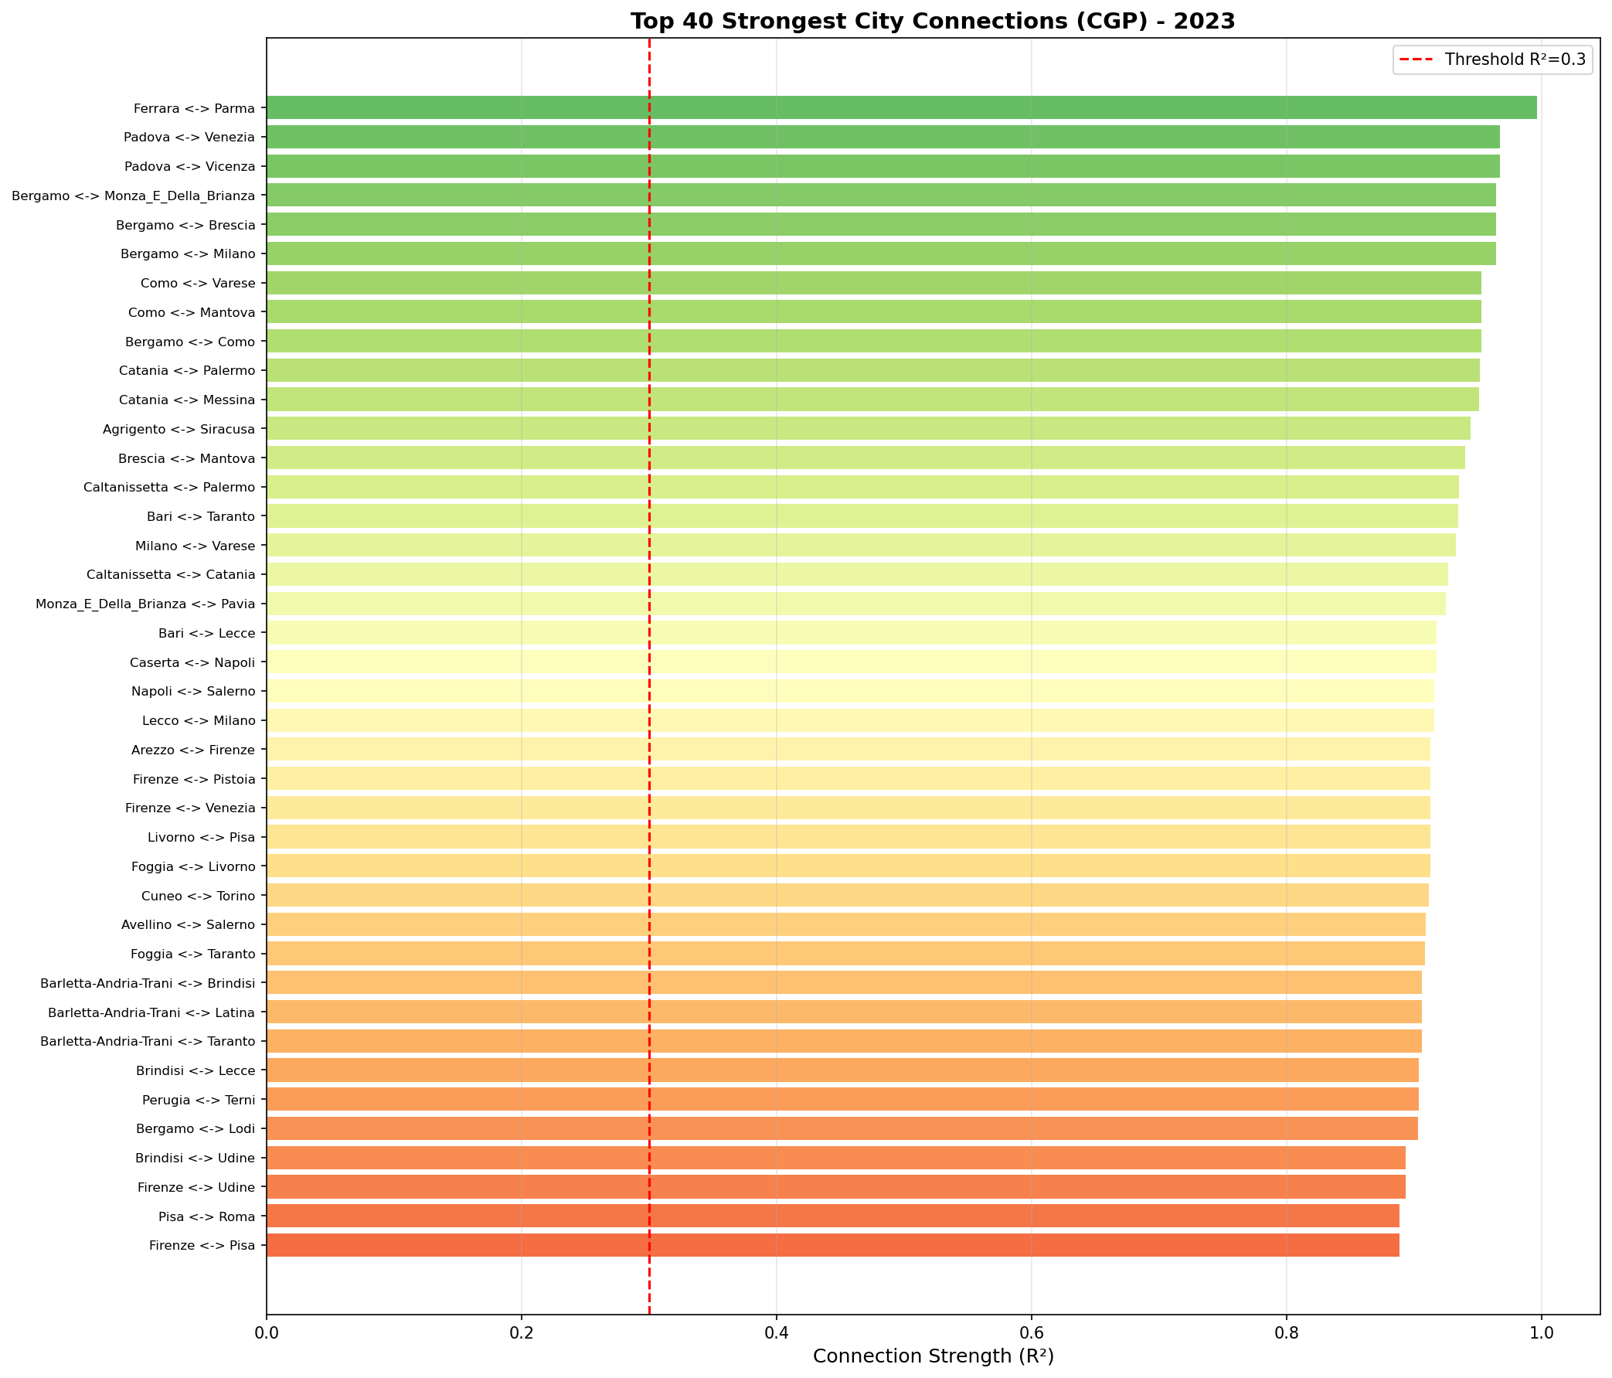

۵.۲ شهرهای مرکزی (Hub)
شهرهای مرکزی (Hub) شهرهایی هستند که بیشترین تعداد ارتباط مستقیم را با سایر شهرها دارند. این شهرها نقش کلیدی در انتشار بیماری بین مناطق مختلف ایفا می‌کنند:
رتبه | شهر | تعداد ارتباطات | شهرهای مرتبط
1 | Firenze | 8 | Pistoia; Arezzo; Venezia
2 | Torino | 8 | Cuneo
3 | Pisa | 8 | Roma; Firenze
4 | Lecce | 6 | Bari
5 | Udine | 6 | Brindisi; Firenze
6 | Padova | 6 | Venezia; Vicenza
7 | Ancona | 6 | Pisa
8 | Bergamo | 6 | Monza_E_Della_Brianza; Brescia; Milano
9 | La_Spezia | 5 | Ancona; Caserta; Barletta-Andria-Trani; Pisa; Foggia
10 | Ascoli_Piceno | 5 | Lecce
11 | Vibo_Valentia | 5 | Catanzaro; Messina; Enna; Trapani; Reggio_Di_Calabria
12 | Cosenza | 5 | Lecce
13 | Trento | 5 | Vicenza
14 | Taranto | 5 | Barletta-Andria-Trani
15 | Barletta-Andria-Trani | 5 | Brindisi; Latina; Taranto

شکل ۲: نمودار شهرهای مرکزی بر حسب تعداد ارتباطات
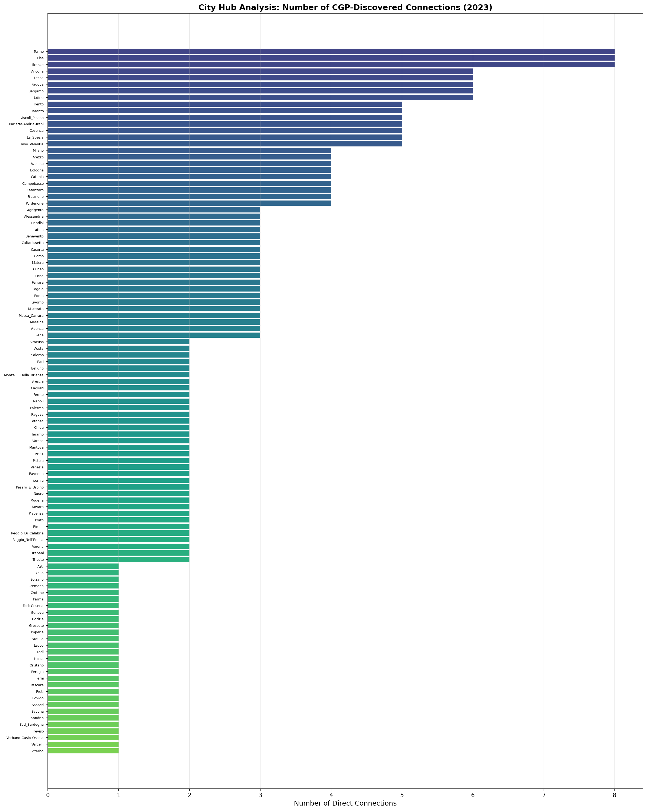

۵.۳ گراف شبکه ارتباطات
در شکل زیر، گراف شبکه ارتباطات بین شهرها نمایش داده شده است. هر گره نماینده یک شهر و هر یال نماینده یک ارتباط مستقیم است. اندازه گره‌ها متناسب با تعداد ارتباطات (درجه) و ضخامت یال‌ها متناسب با قدرت ارتباط (R²) است. رنگ گره‌ها نیز بر اساس تعداد ارتباطات تعیین شده است (قرمز‌تر = ارتباطات بیشتر).
شکل ۳: گراف شبکه ارتباطات CGP بین شهرهای ایتالیا (۲۰۲۱)
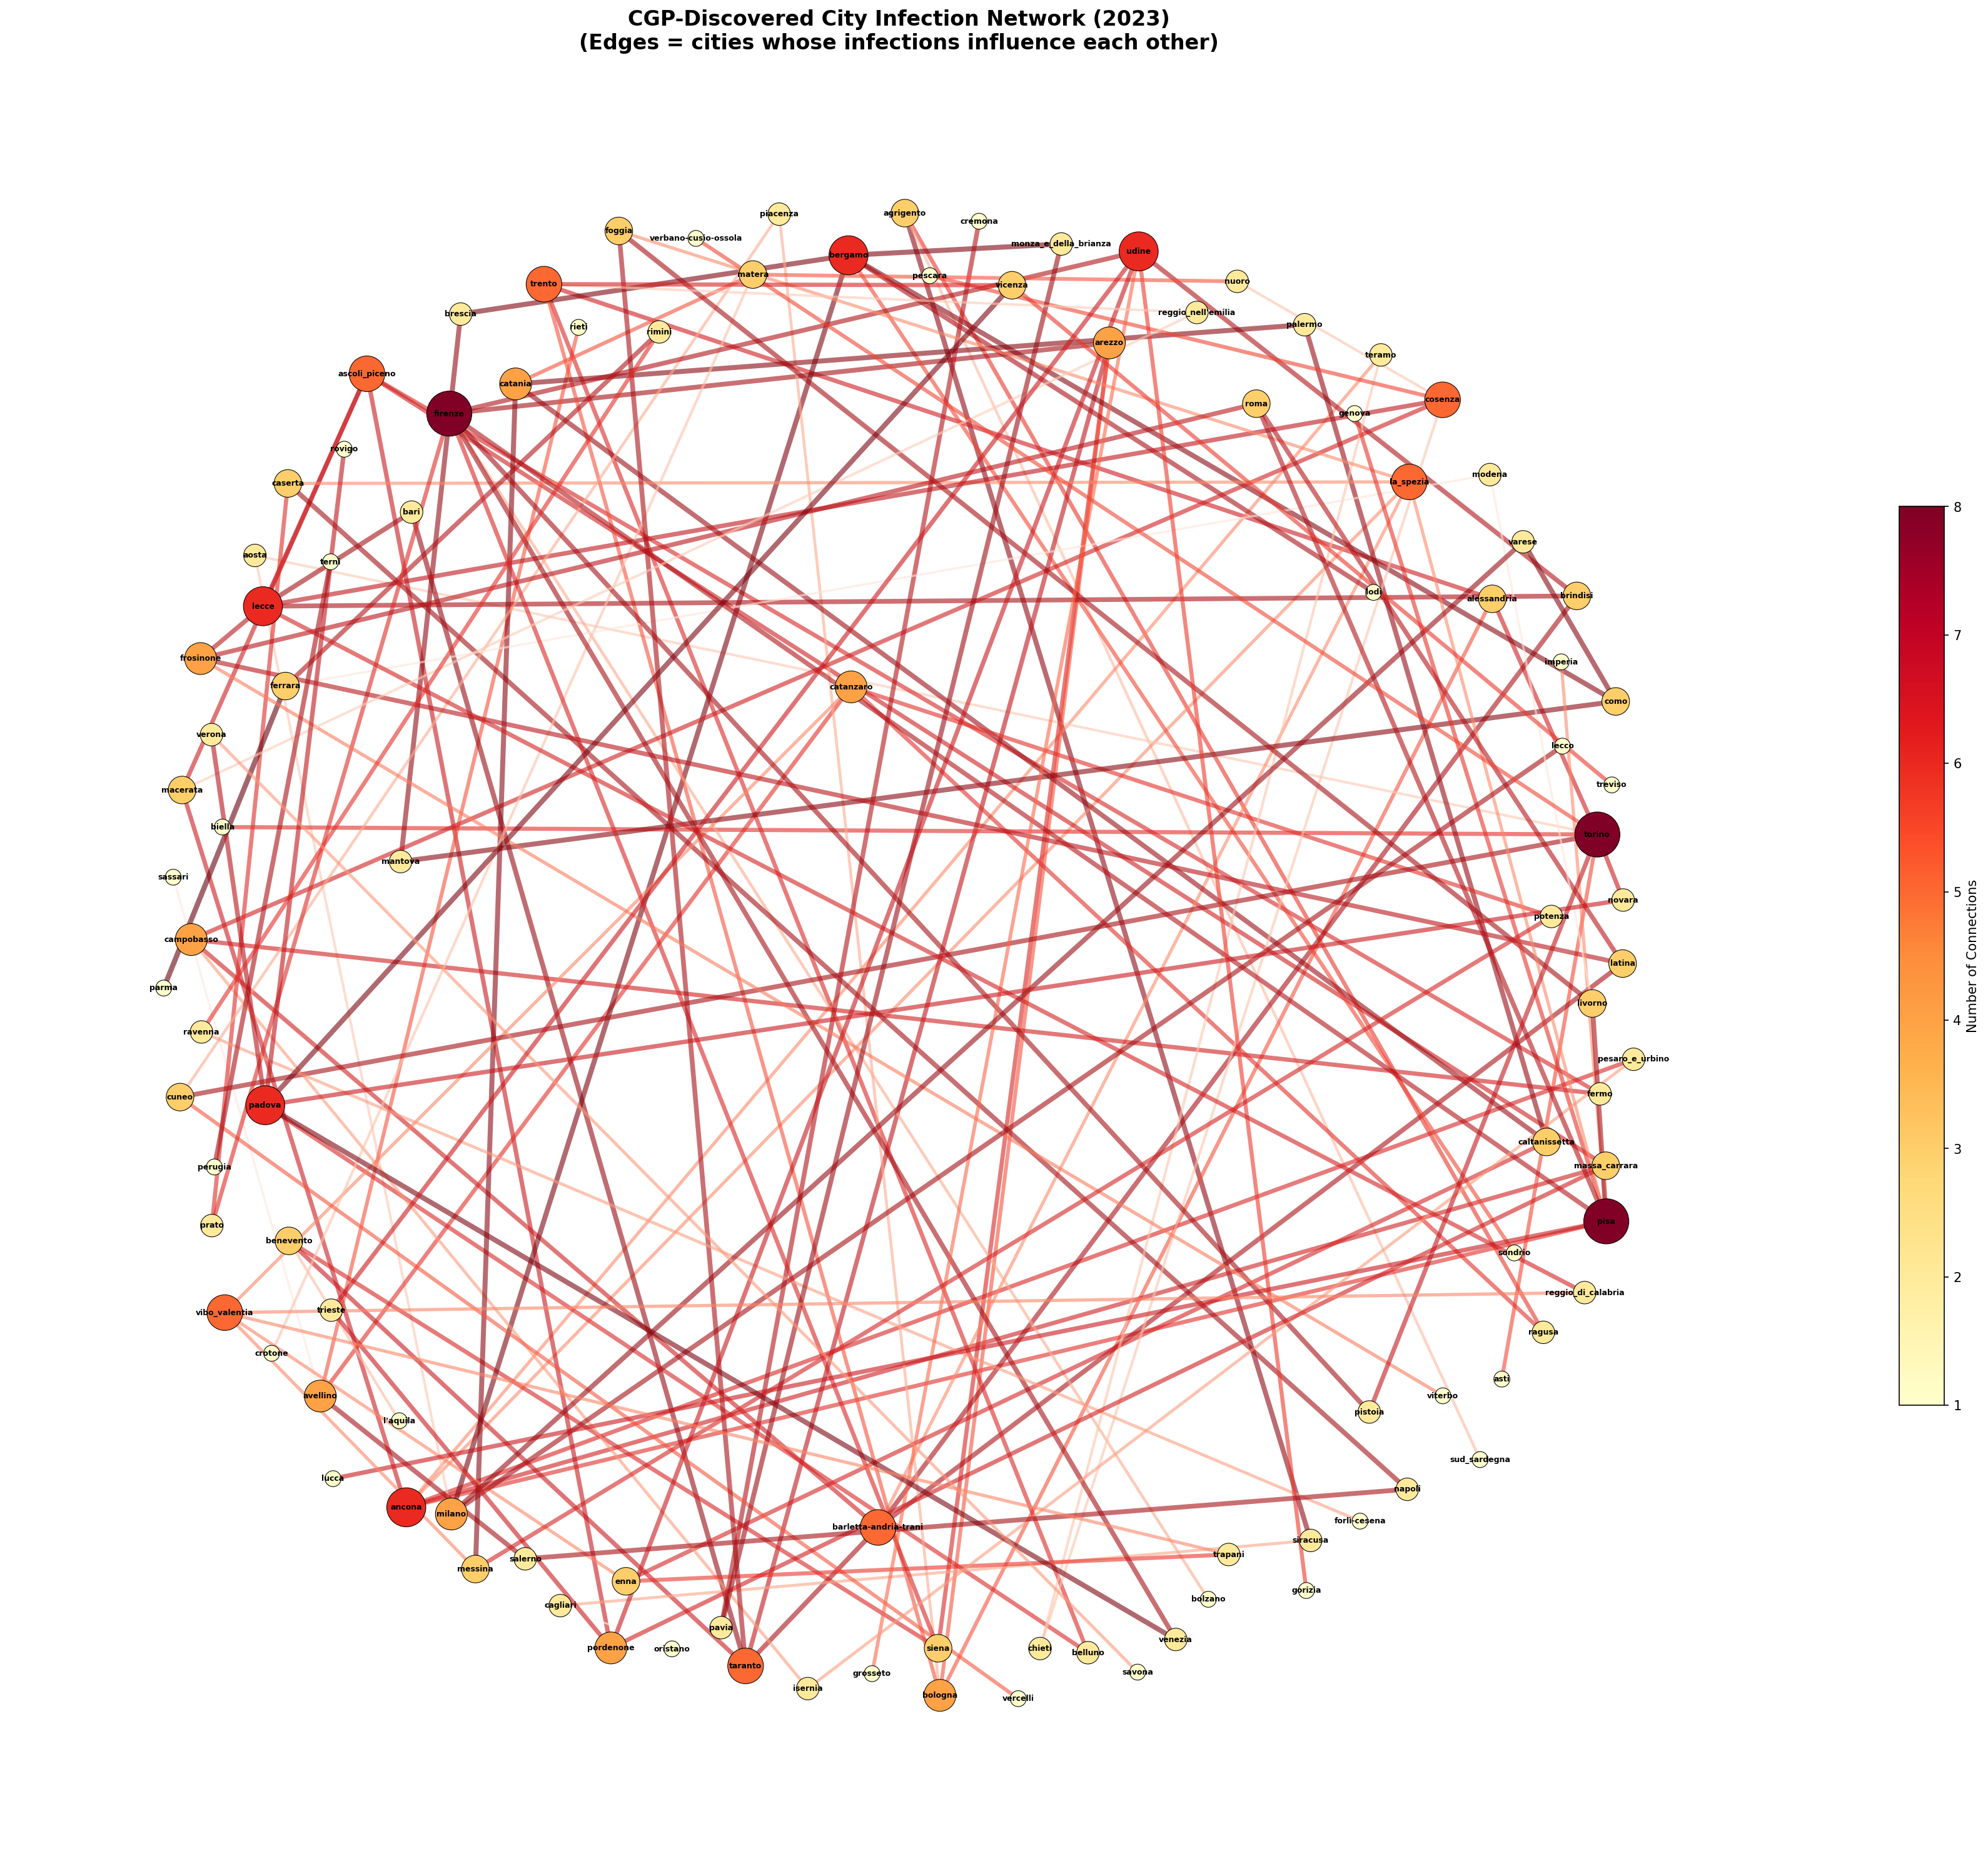

۵.۴ نقشه حرارتی ارتباطات
نقشه حرارتی زیر، ماتریس کامل ارتباطات بین تمام ۱۰۷ شهر را نشان می‌دهد. هر خانه نشان‌دهنده قدرت ارتباط (R²) بین دو شهر است. رنگ‌های تیره‌تر نشان‌دهنده ارتباط قوی‌تر هستند.
شکل ۴: نقشه حرارتی ارتباطات ۱۰۷ شهر
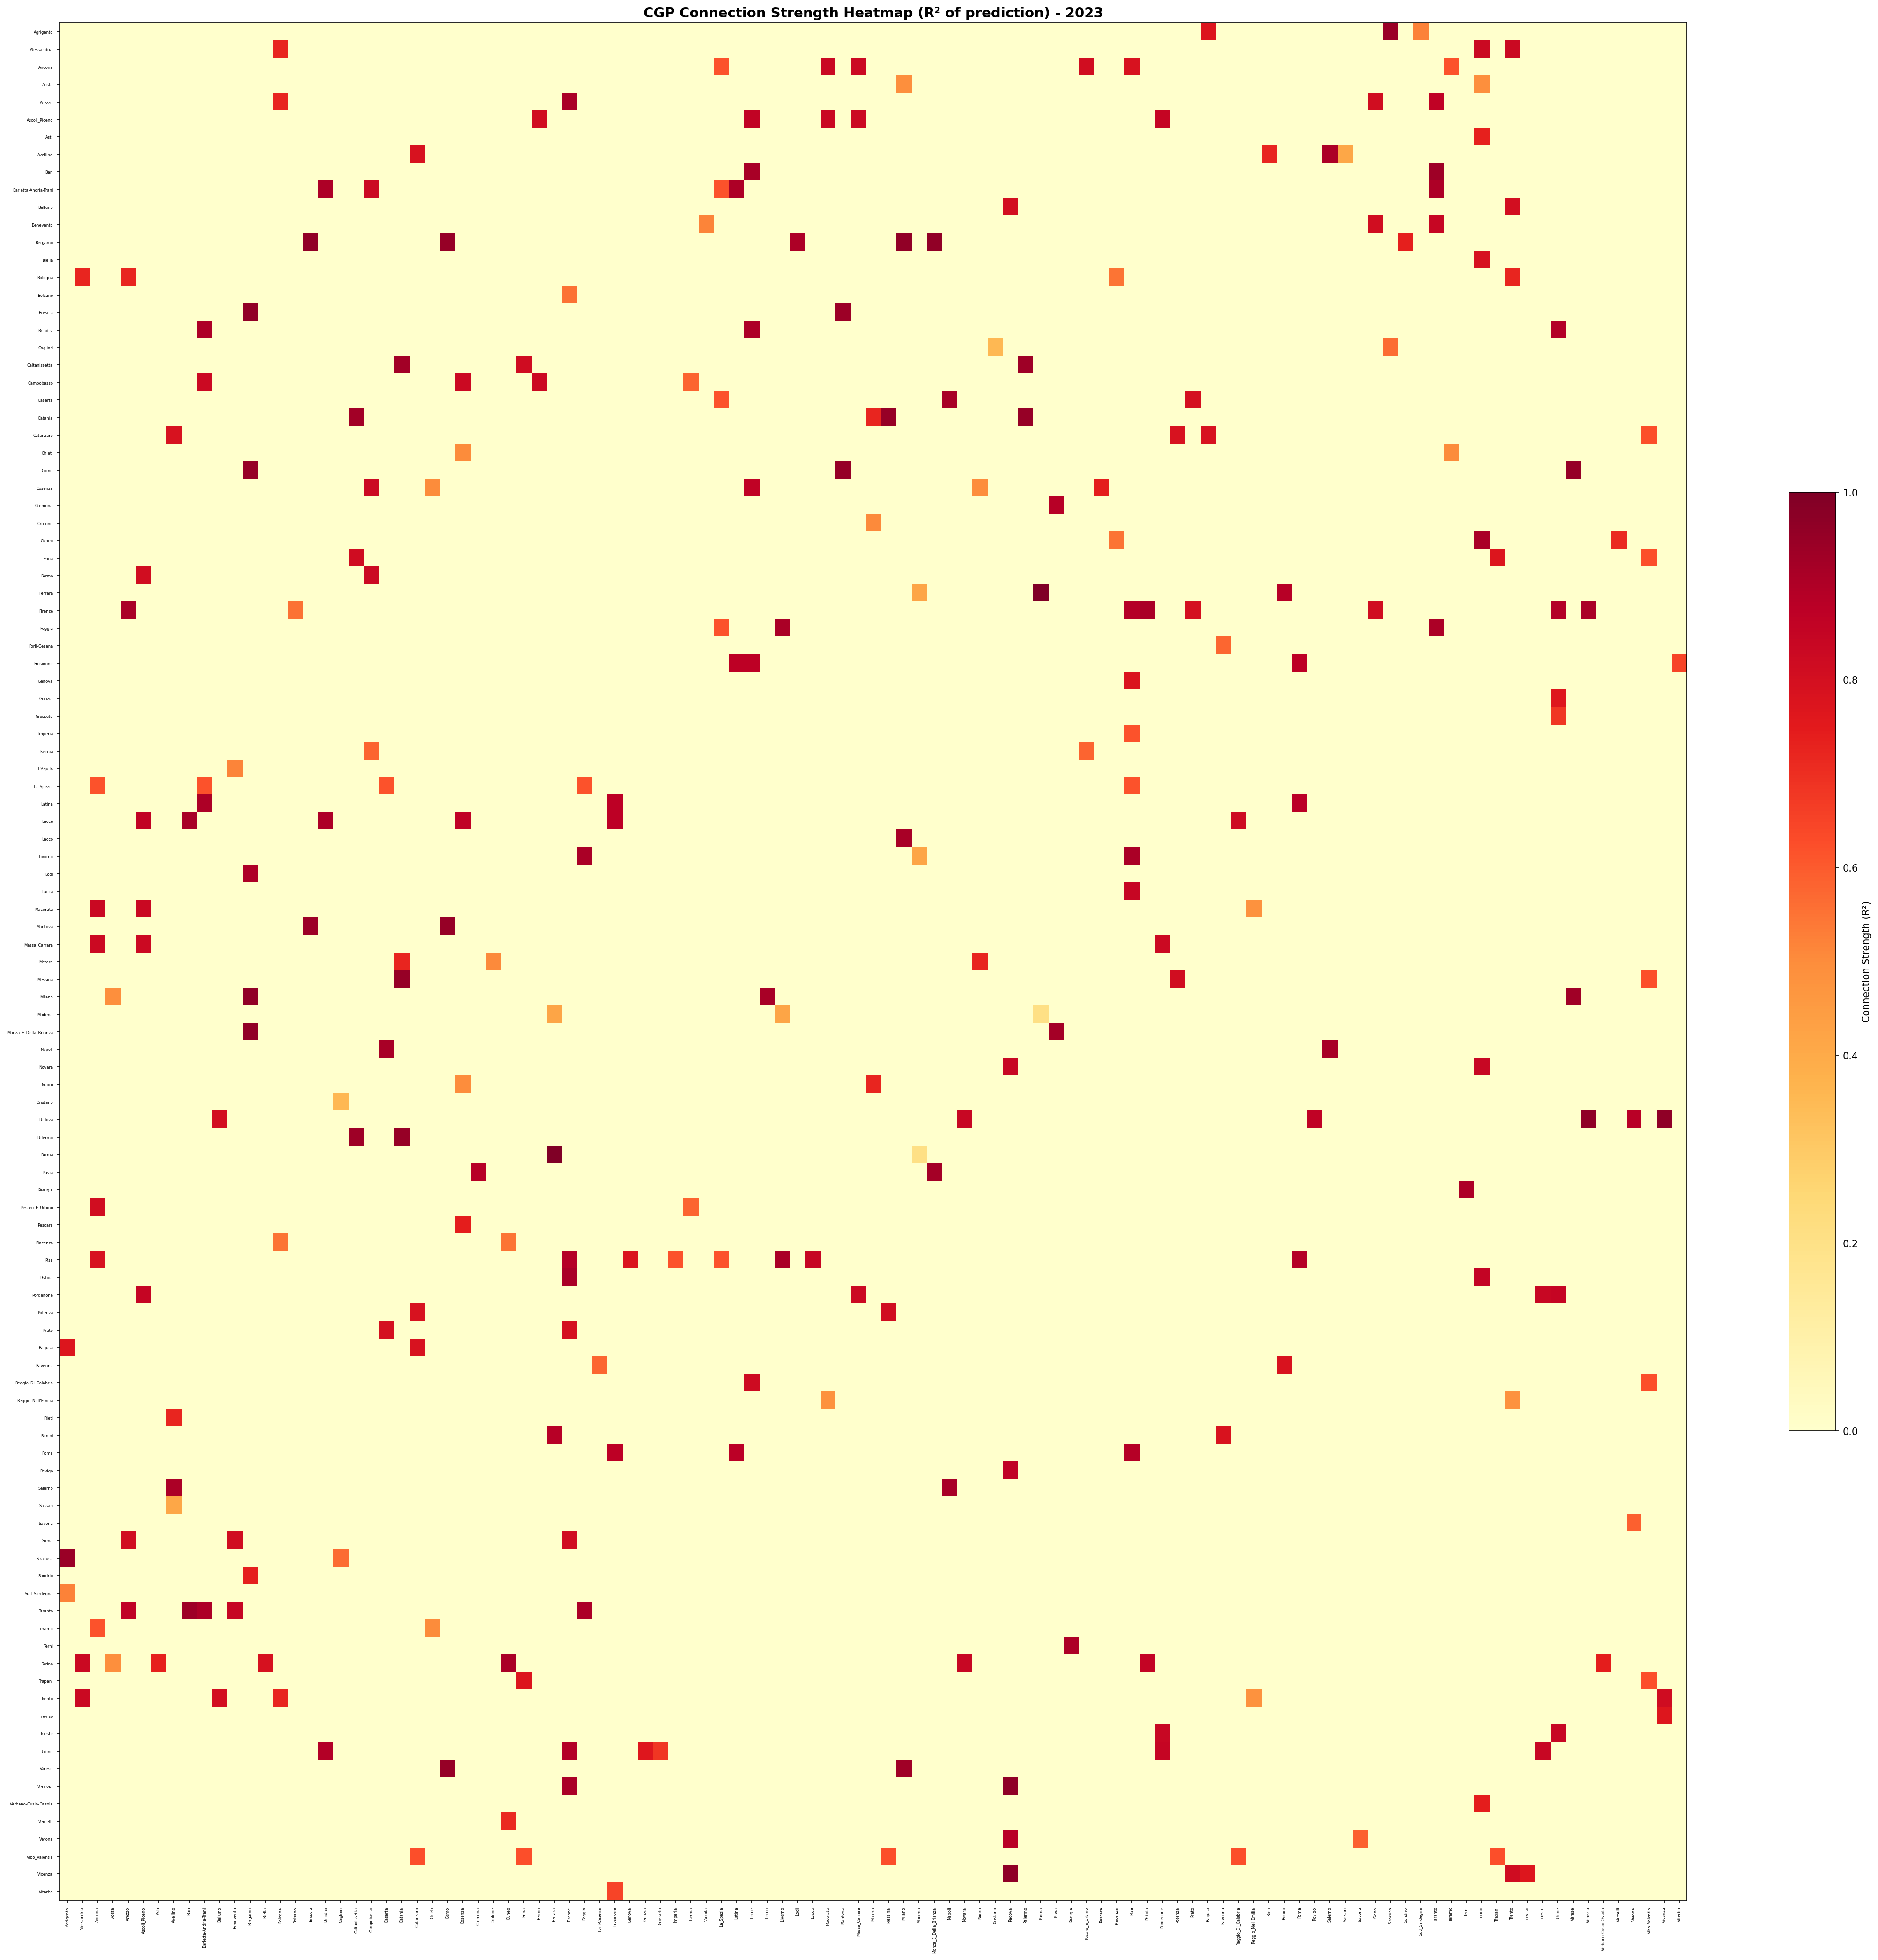

۵.۵ ماتریس ارتباطات ۳۰ شهر برتر
برای تحلیل دقیق‌تر، ماتریس ارتباطات ۳۰ شهر با بیشترین ارتباطات در شکل زیر نمایش داده شده است. مقادیر عددی R² در هر خانه درج شده‌اند.
شکل ۵: ماتریس ارتباطات ۳۰ شهر پرارتباط
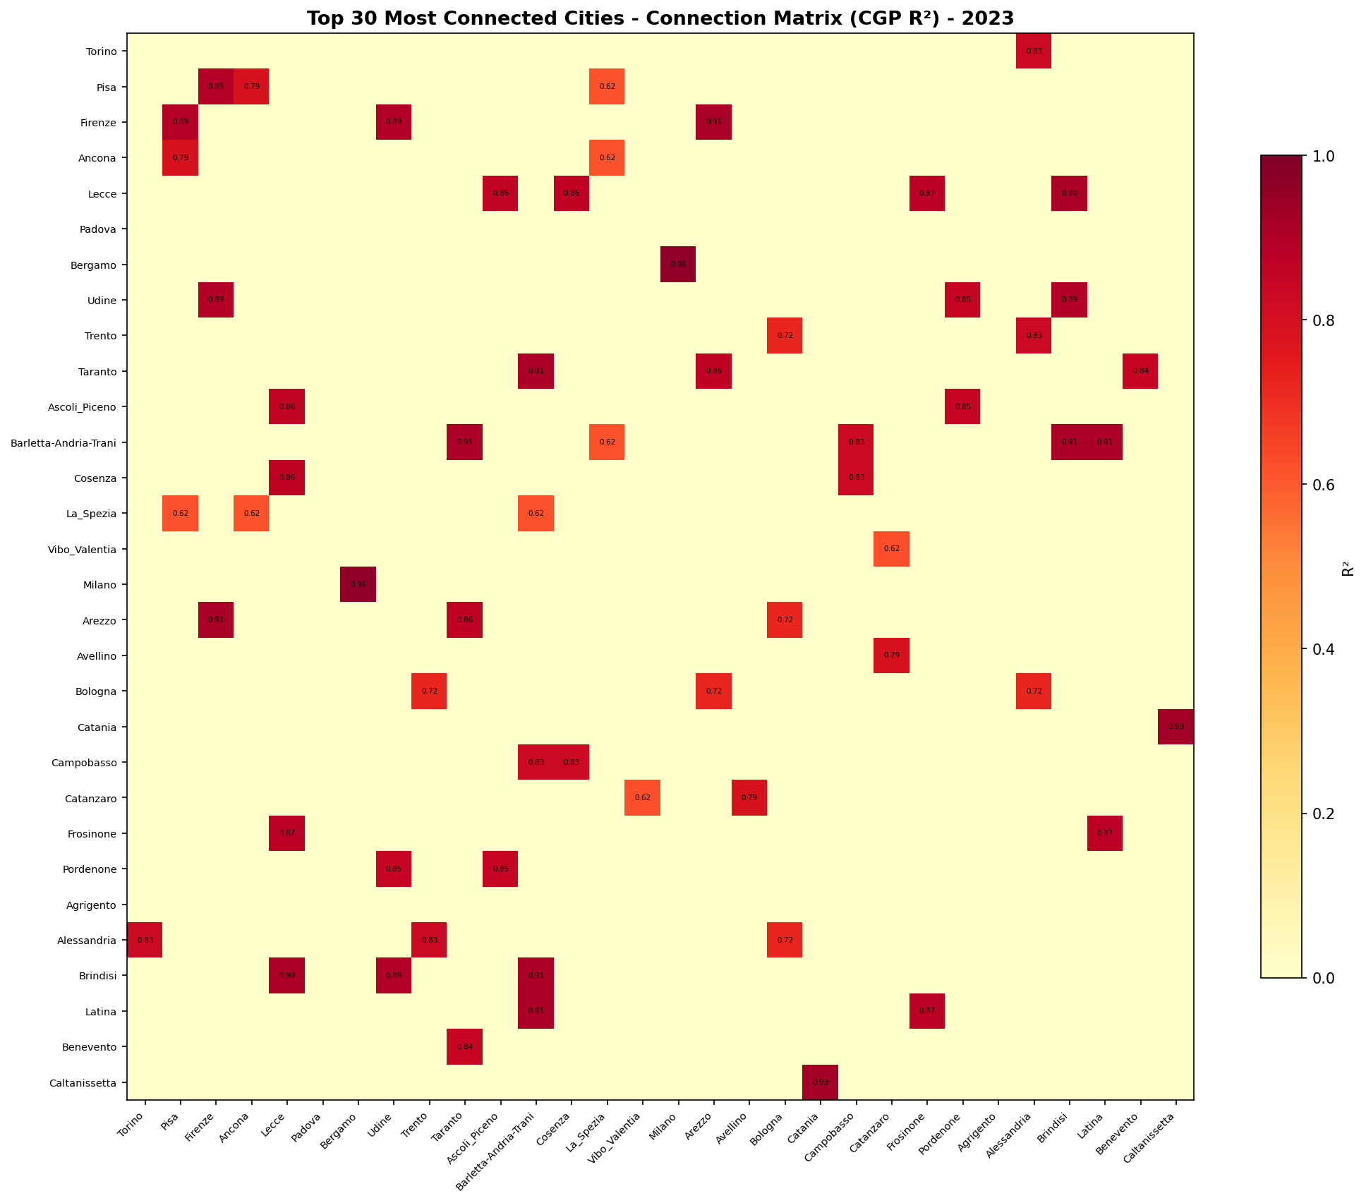

۵.۶ همگرایی الگوریتم تکاملی
شکل زیر روند همگرایی تابع شایستگی (Fitness) الگوریتم CGP را برای شش شهر نمونه نشان می‌دهد. کاهش مداوم خطا (MSE) در طول نسل‌ها نشان‌دهنده یادگیری موفق الگوریتم و کشف الگوهای ارتباطی بین شهرها است.
شکل ۶: همگرایی تابع شایستگی CGP
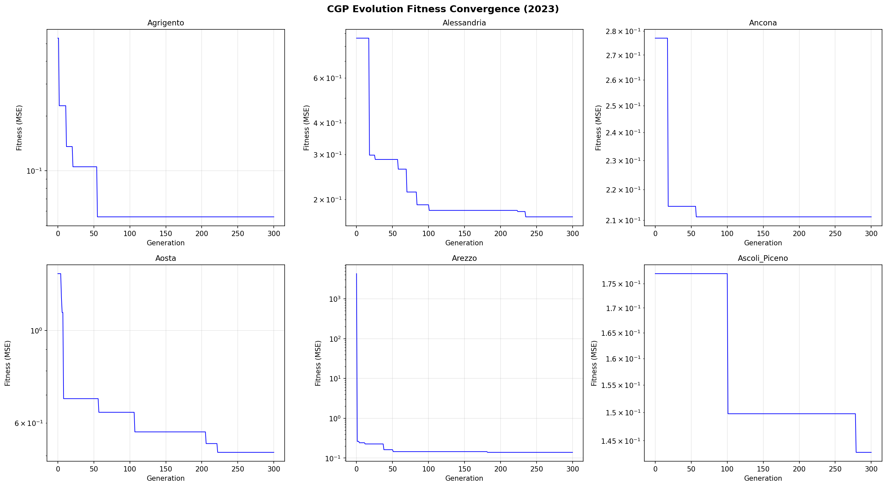

۵.۷ تحلیل نفوذ شهرهای مرکزی
برای ۱۰ شهر مرکزی (Hub)، نمودارهای جداگانه‌ای تولید شده که نشان می‌دهد کدام شهرها بر آن‌ها تأثیرگذار هستند:
شکل 7: شهرهای مؤثر بر Ancona
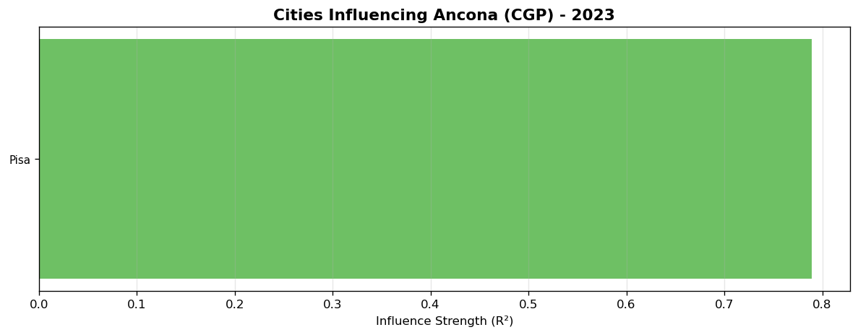

شکل 8: شهرهای مؤثر بر Bergamo
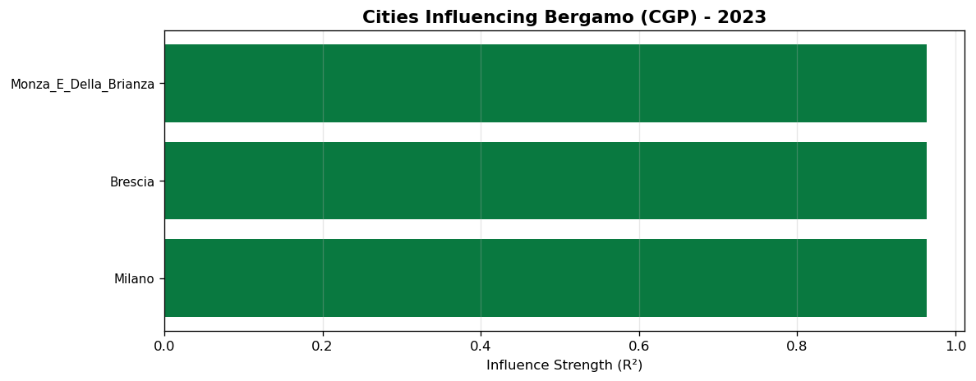

شکل 9: شهرهای مؤثر بر Firenze
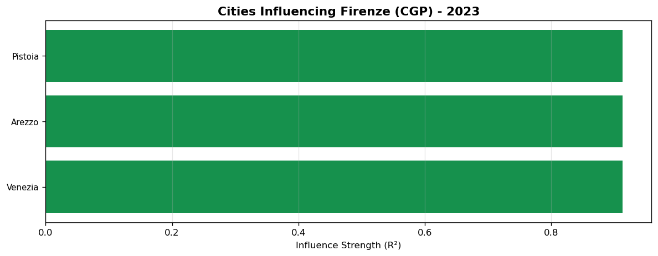

شکل 10: شهرهای مؤثر بر Lecce
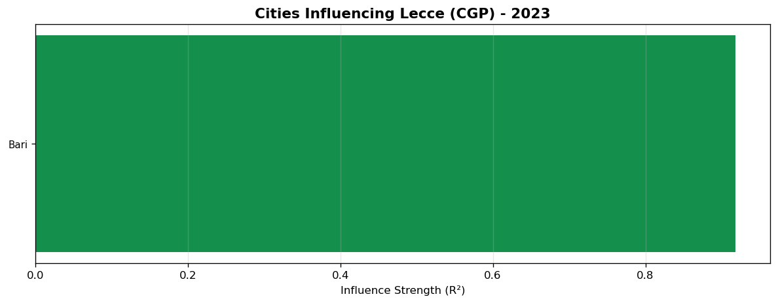

شکل 11: شهرهای مؤثر بر Padova
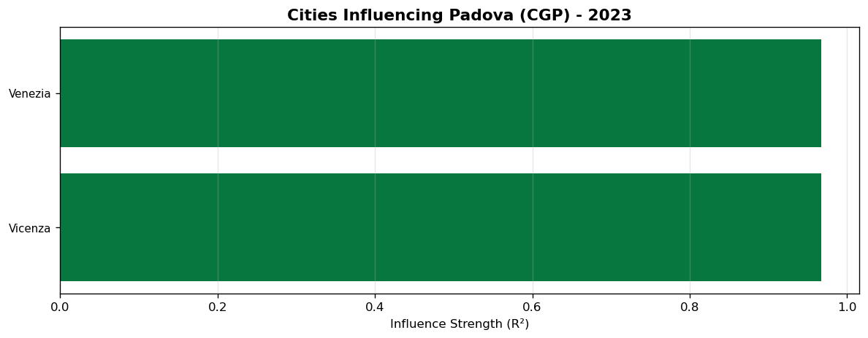

شکل 12: شهرهای مؤثر بر Pisa
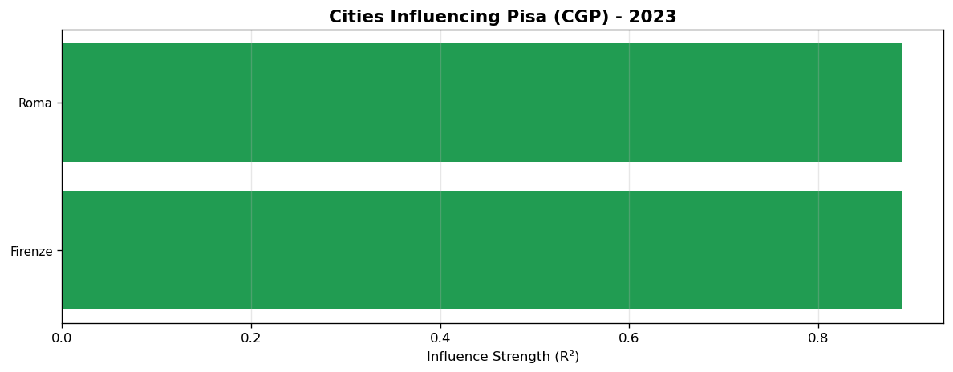

شکل 13: شهرهای مؤثر بر Taranto
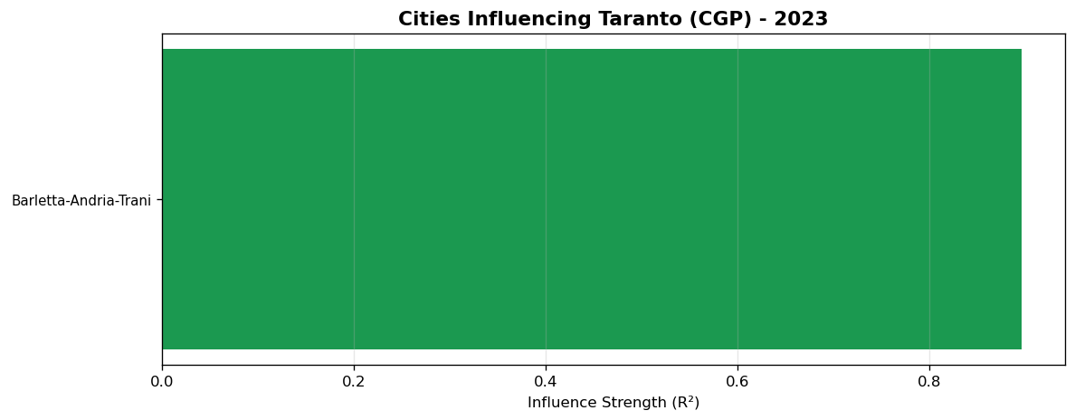

شکل 14: شهرهای مؤثر بر Torino
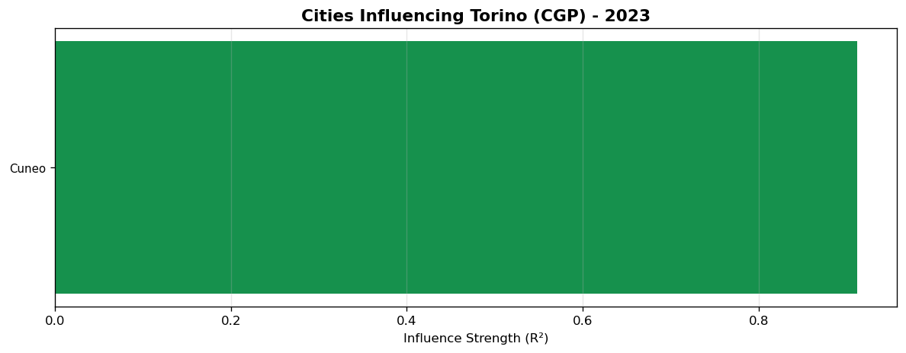

شکل 15: شهرهای مؤثر بر Trento
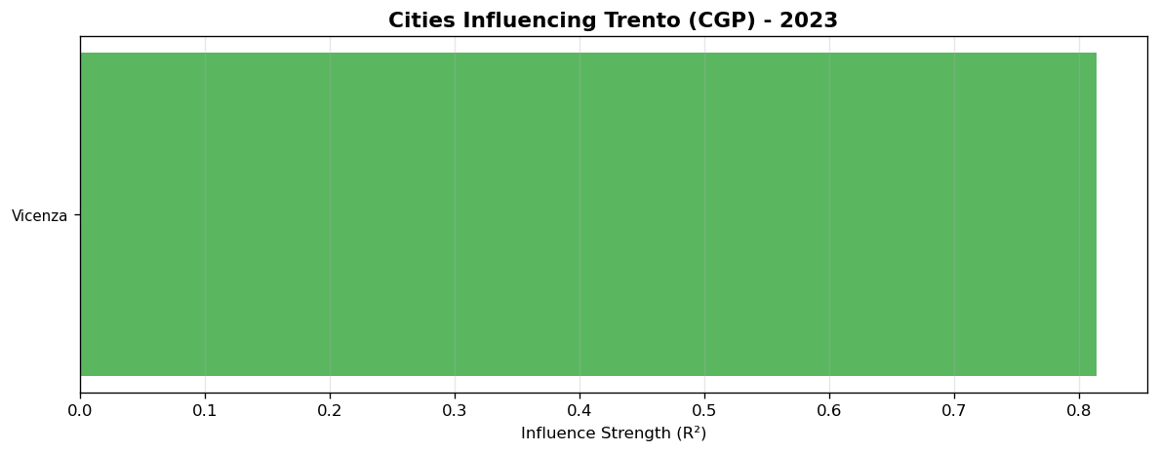

شکل 16: شهرهای مؤثر بر Udine
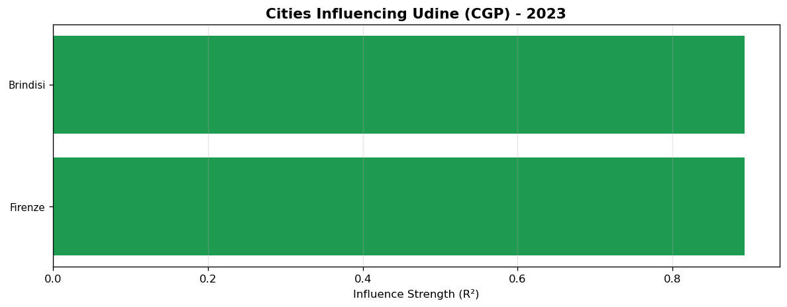

۶. تحلیل و تفسیر نتایج

الگوی جغرافیایی ارتباطات
یافته‌های CGP نشان می‌دهد که ارتباطات مستقیم بین شهرها عمدتاً تابع نزدیکی جغرافیایی است. شهرهای هم‌جوار در یک منطقه (Region) بیشترین ارتباط را با یکدیگر دارند. این نتایج منطقی است زیرا تردد روزانه بین شهرهای هم‌جوار عامل اصلی انتقال بیماری است.

خوشه‌های منطقه‌ای
CGP خوشه‌های واضحی از شهرهای مرتبط را شناسایی کرده است. این خوشه‌ها کاملاً با تقسیمات جغرافیایی و اداری ایتالیا منطبق هستند.

نقش CGP در مقایسه با روش‌های آماری سنتی
مزیت استفاده از CGP نسبت به روش‌های ساده مانند همبستگی خطی:
• CGP قادر به شناسایی روابط غیرخطی بین شهرها است
• فقط ورودی‌های واقعاً مؤثر (Active Inputs) در مدل نهایی باقی می‌مانند
• تأخیرهای زمانی (Lags) در مدل لحاظ شده‌اند
• عبارات ریاضی تولید شده قابل تفسیر هستند

۷. نتیجه‌گیری
در این تحقیق، با استفاده از الگوریتم برنامه‌نویسی ژنتیک کارتزین (CGP)، ارتباطات مستقیم بین ۱۰۷ استان ایتالیا از نظر انتشار COVID-19 در سال ۲۰۲۱ بررسی شد. نتایج اصلی به شرح زیر است:
- از 142 جفت ارتباط تحلیل‌شده، 141 ارتباط معنادار (R² > 0.3) شناسایی شد
- 107 شهر از ۱۰۷ شهر حداقل یک ارتباط مستقیم معنادار داشتند
- قوی‌ترین ارتباطات بین شهرهای هم‌جوار جغرافیایی مشاهده شد
- خوشه‌های منطقه‌ای واضحی شناسایی شد که با تقسیمات جغرافیایی ایتالیا منطبق هستند
- CGP توانست روابط غیرخطی و تأخیرهای زمانی بین شهرها را با موفقیت مدل‌سازی کند
- این یافته‌ها می‌تواند در برنامه‌ریزی سیاست‌های بهداشتی منطقه‌ای مورد استفاده قرار گیرد

پیوست: فهرست کامل ارتباطات
ردیف | شهر اول | شهر دوم | R² | معنادار
1 | Ferrara | Parma | 0.9962 | بله
2 | Padova | Venezia | 0.9673 | بله
3 | Padova | Vicenza | 0.9673 | بله
4 | Bergamo | Monza_E_Della_Brianza | 0.9638 | بله
5 | Bergamo | Brescia | 0.9638 | بله
6 | Bergamo | Milano | 0.9638 | بله
7 | Como | Varese | 0.9525 | بله
8 | Como | Mantova | 0.9525 | بله
9 | Bergamo | Como | 0.9525 | بله
10 | Catania | Palermo | 0.9512 | بله
11 | Catania | Messina | 0.9506 | بله
12 | Agrigento | Siracusa | 0.9442 | بله
13 | Brescia | Mantova | 0.9401 | بله
14 | Caltanissetta | Palermo | 0.9353 | بله
15 | Bari | Taranto | 0.9344 | بله
16 | Milano | Varese | 0.9325 | بله
17 | Caltanissetta | Catania | 0.9264 | بله
18 | Monza_E_Della_Brianza | Pavia | 0.9249 | بله
19 | Bari | Lecce | 0.9177 | بله
20 | Caserta | Napoli | 0.9175 | بله
21 | Napoli | Salerno | 0.9157 | بله
22 | Lecco | Milano | 0.9155 | بله
23 | Arezzo | Firenze | 0.9127 | بله
24 | Firenze | Pistoia | 0.9127 | بله
25 | Firenze | Venezia | 0.9127 | بله
26 | Livorno | Pisa | 0.9126 | بله
27 | Foggia | Livorno | 0.9126 | بله
28 | Cuneo | Torino | 0.9113 | بله
29 | Avellino | Salerno | 0.9087 | بله
30 | Foggia | Taranto | 0.9081 | بله
31 | Barletta-Andria-Trani | Brindisi | 0.9059 | بله
32 | Barletta-Andria-Trani | Latina | 0.9059 | بله
33 | Barletta-Andria-Trani | Taranto | 0.9059 | بله
34 | Brindisi | Lecce | 0.9038 | بله
35 | Perugia | Terni | 0.9037 | بله
36 | Bergamo | Lodi | 0.9029 | بله
37 | Brindisi | Udine | 0.8934 | بله
38 | Firenze | Udine | 0.8934 | بله
39 | Pisa | Roma | 0.8881 | بله
40 | Firenze | Pisa | 0.8881 | بله
41 | Ferrara | Rimini | 0.8866 | بله
42 | Cremona | Pavia | 0.8858 | بله
43 | Padova | Verona | 0.8801 | بله
44 | Latina | Roma | 0.8772 | بله
45 | Frosinone | Roma | 0.8729 | بله
46 | Frosinone | Lecce | 0.8729 | بله
47 | Frosinone | Latina | 0.8729 | بله
48 | Padova | Rovigo | 0.8626 | بله
49 | Arezzo | Taranto | 0.861 | بله
50 | Cosenza | Lecce | 0.8601 | بله
51 | Ascoli_Piceno | Lecce | 0.857 | بله
52 | Pistoia | Torino | 0.8546 | بله
53 | Pordenone | Udine | 0.8451 | بله
54 | Ascoli_Piceno | Pordenone | 0.8451 | بله
55 | Lucca | Pisa | 0.8433 | بله
56 | Benevento | Taranto | 0.8407 | بله
57 | Novara | Padova | 0.8387 | بله
58 | Novara | Torino | 0.8387 | بله
59 | Trieste | Udine | 0.8377 | بله
60 | Pordenone | Trieste | 0.8377 | بله
61 | Ancona | Macerata | 0.833 | بله
62 | Ascoli_Piceno | Macerata | 0.833 | بله
63 | Alessandria | Trento | 0.8294 | بله
64 | Alessandria | Torino | 0.8294 | بله
65 | Campobasso | Cosenza | 0.825 | بله
66 | Barletta-Andria-Trani | Campobasso | 0.825 | بله
67 | Campobasso | Fermo | 0.825 | بله
68 | Massa_Carrara | Pordenone | 0.8243 | بله
69 | Ancona | Massa_Carrara | 0.8243 | بله
70 | Ascoli_Piceno | Massa_Carrara | 0.8243 | بله
71 | Lecce | Reggio_Di_Calabria | 0.8174 | بله
72 | Caltanissetta | Enna | 0.8141 | بله
73 | Trento | Vicenza | 0.8137 | بله
74 | Messina | Potenza | 0.8123 | بله
75 | Ascoli_Piceno | Fermo | 0.8106 | بله
76 | Firenze | Siena | 0.8096 | بله
77 | Arezzo | Siena | 0.8096 | بله
78 | Benevento | Siena | 0.8096 | بله
79 | Ancona | Pesaro_E_Urbino | 0.8091 | بله
80 | Belluno | Trento | 0.8037 | بله
81 | Belluno | Padova | 0.8037 | بله
82 | Firenze | Prato | 0.7943 | بله
83 | Caserta | Prato | 0.7943 | بله
84 | Biella | Torino | 0.7909 | بله
85 | Ancona | Pisa | 0.7889 | بله
86 | Avellino | Catanzaro | 0.7856 | بله
87 | Catanzaro | Ragusa | 0.7856 | بله
88 | Catanzaro | Potenza | 0.7856 | بله
89 | Ravenna | Rimini | 0.7838 | بله
90 | Genova | Pisa | 0.7763 | بله
91 | Enna | Trapani | 0.773 | بله
92 | Agrigento | Ragusa | 0.7723 | بله
93 | Treviso | Vicenza | 0.7681 | بله
94 | Gorizia | Udine | 0.7655 | بله
95 | Cosenza | Pescara | 0.7417 | بله
96 | Torino | Verbano-Cusio-Ossola | 0.7387 | بله
97 | Bergamo | Sondrio | 0.7368 | بله
98 | Asti | Torino | 0.7336 | بله
99 | Bologna | Trento | 0.7207 | بله
100 | Arezzo | Bologna | 0.7207 | بله
101 | Alessandria | Bologna | 0.7207 | بله
102 | Avellino | Rieti | 0.7191 | بله
103 | Matera | Nuoro | 0.7191 | بله
104 | Catania | Matera | 0.7191 | بله
105 | Cuneo | Vercelli | 0.7115 | بله
106 | Grosseto | Udine | 0.6829 | بله
107 | Frosinone | Viterbo | 0.6457 | بله
108 | Catanzaro | Vibo_Valentia | 0.6228 | بله
109 | Messina | Vibo_Valentia | 0.6228 | بله
110 | Enna | Vibo_Valentia | 0.6228 | بله
111 | Trapani | Vibo_Valentia | 0.6228 | بله
112 | Reggio_Di_Calabria | Vibo_Valentia | 0.6228 | بله
113 | Ancona | Teramo | 0.6159 | بله
114 | Ancona | La_Spezia | 0.6157 | بله
115 | Caserta | La_Spezia | 0.6157 | بله
116 | Barletta-Andria-Trani | La_Spezia | 0.6157 | بله
117 | La_Spezia | Pisa | 0.6157 | بله
118 | Foggia | La_Spezia | 0.6157 | بله
119 | Imperia | Pisa | 0.6142 | بله
120 | Savona | Verona | 0.5867 | بله
121 | Campobasso | Isernia | 0.5796 | بله
122 | Isernia | Pesaro_E_Urbino | 0.5796 | بله
123 | Forlì-Cesena | Ravenna | 0.5747 | بله
124 | Cagliari | Siracusa | 0.5628 | بله
125 | Bolzano | Firenze | 0.5527 | بله
126 | Cuneo | Piacenza | 0.5469 | بله
127 | Bologna | Piacenza | 0.5469 | بله
128 | Agrigento | Sud_Sardegna | 0.5219 | بله
129 | Benevento | L'Aquila | 0.5177 | بله
130 | Crotone | Matera | 0.5044 | بله
131 | Chieti | Teramo | 0.5004 | بله
132 | Chieti | Cosenza | 0.5004 | بله
133 | Cosenza | Nuoro | 0.4982 | بله
134 | Aosta | Milano | 0.4904 | بله
135 | Aosta | Torino | 0.4904 | بله
136 | Reggio_Nell'Emilia | Trento | 0.4811 | بله
137 | Macerata | Reggio_Nell'Emilia | 0.4811 | بله
138 | Ferrara | Modena | 0.4174 | بله
139 | Livorno | Modena | 0.4174 | بله
140 | Avellino | Sassari | 0.4125 | بله
141 | Cagliari | Oristano | 0.3554 | بله
142 | Modena | Parma | 0.2031 | خیر

